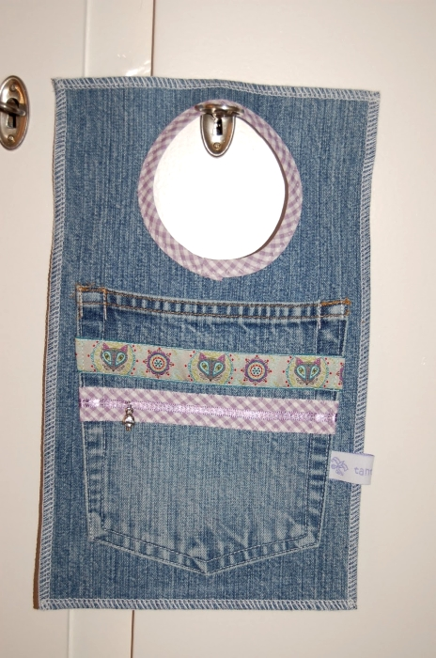
Gestalten 2013/14
Than 7.-9. Klasse/ Niederbach 6.-9.Klasse

Aus alt mach neu!

Handy-Ladestation

